## NOME: DATA: / /



profrafaelak.blogspot.com

Descubra a letra que está faltando no alfabeto e escreva

uma palavra iniciada por ela.

## NOME: DATA: / /



ORGANIZE A LISTA DE COMPRAS EM ORDEM ALFABÉTICA:

|  |  |
| --- | --- |
| CAFÉ | LEITE |
| AÇÚCAR | TOMATE |
| SABONETE | FEIJÃO |
| QUEIJO | CEBOLA |
| BATATA | LIMÃO |
| UVA | GOIABADA |
| MACARRÃO | OVO |
| VINAGRE | SUCO |

profrafaelak.blogspot.com

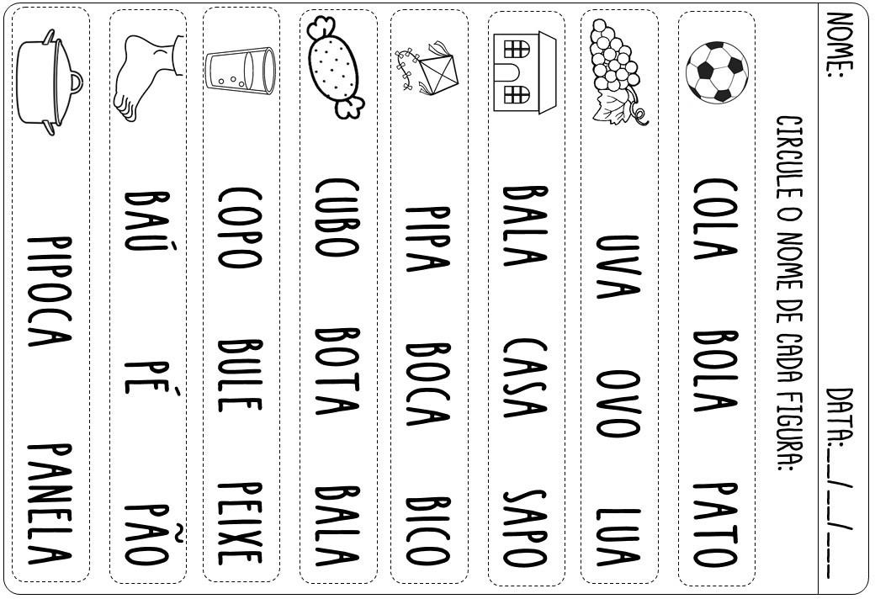

profrafaelak.blogspot.com

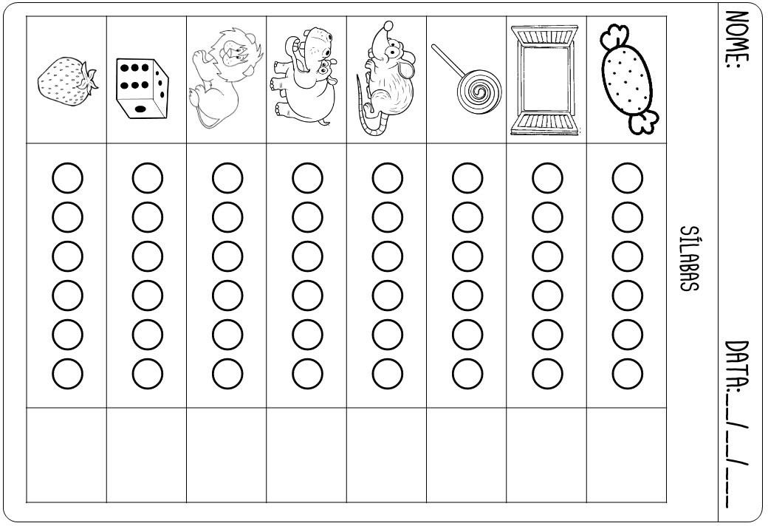

profrafaelak.blogspot.com

## NOME: DATA: / /

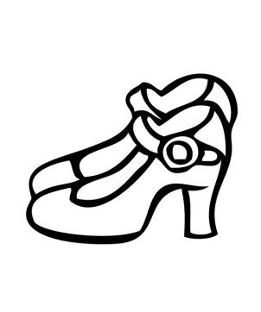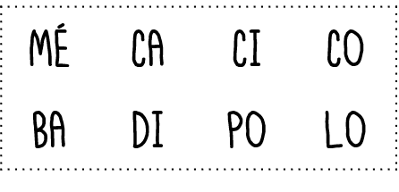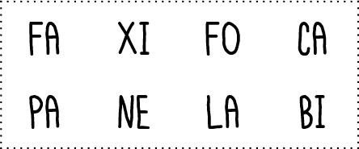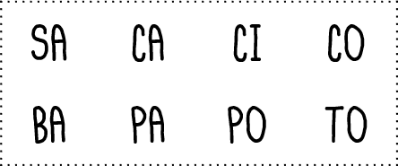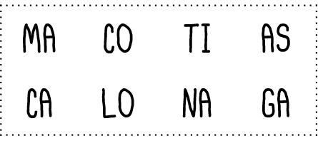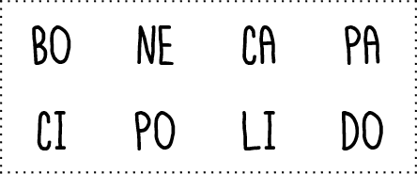

profrafaelak.blogspot.com

CIRCULE AS SÍLABAS QUE FORMAM O NOME DE CADA FIGURA E DEPOIS

COPIE NA FRENTE.

## NOME: DATA: / /

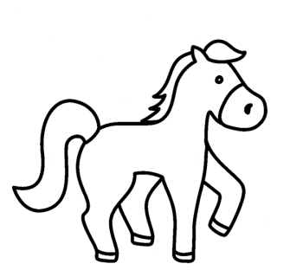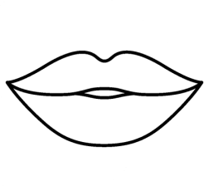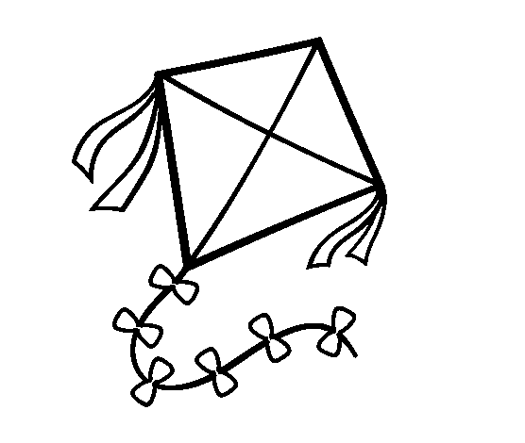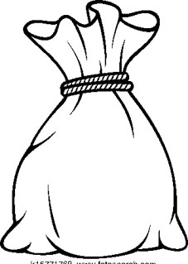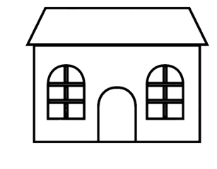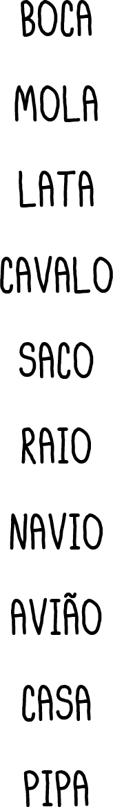

profrafaelak.blogspot.com

### LIGUE CADA FIGURA AO SEU NOME:

VOCÊ É MUITO ESPECIAL!

## NOME: DATA: / /

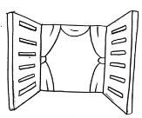

REESCREVA AS FRASES SUBSTITUINDO OS DESENHOS POR SEUS NOMES:

O CAFÉ ESTÁ NA .

|  |  |  |
| --- | --- | --- |
|  | COMEU | DE . |
| O | VOA | NO CÉU. |
| O | CAIU | NO BURACO. |
| A | PULA | NA PANELA. |
| O | TEM | UMA CARTOLA. |
| DUDU | TEM UM | JOGO DE . |

A ESTÁ ABERTA.

profrafaelak.blogspot.com

## NOME: DATA: / /

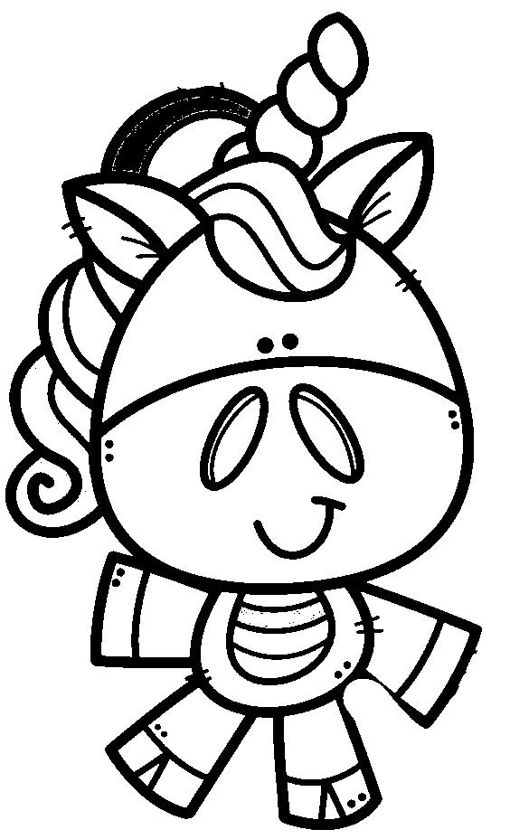

profrafaelak.blogspot.com

QUAL É A PALAVRA?

|  |  |  |  |  |
| --- | --- | --- | --- | --- |
| A   | E   | I   | O  H | U  B |
| B  V | C  w | F | D | G |
| L | V | M | R  q | S   |

|  |  |  |
| --- | --- | --- |
| V H w  |  | B  |
| W   |  |  w  |
|  w  |  | H  |
| H w  |  | Q  w H |
|  H |  |  B w H |

NOME: DATA: / /

COMPLETE AS FRASES:

MANUELA GOSTA DE .

LUIZ MACHUCOU O .

FLÁVIA PERDEU A .

KAUÊ GANHOU UM .

JULIA É MUITO .

ARTHUR ESTÁ .

profrafaelak.blogspot.com

LÍVIA COMEU UM .

A PROFESSORA É .

NOME: DATA: / /

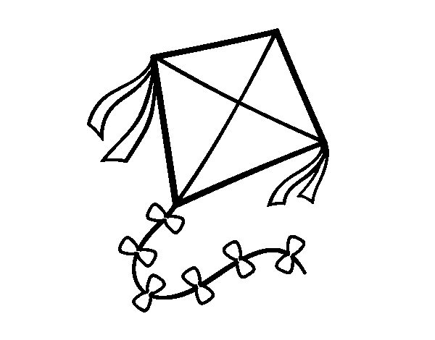

CIRCULE A PALAVRA CORRETA:

|  |
| --- |
| POTE BICO PIPA DICA |
| VACA VELA MESA BALA |
| COLA BOLA DADO CASA |
| AVIÃO DEDO APITO AMIGO |
| BOTA COPO SOLA SOFÁ |
| MAPA DATA BALA GATA |
| LATA LÁPIS FADA LOBO |
| TOMATE DOMINÓ TOMADA |

profrafaelak.blogspot.com

## NOME: DATA: / /



profrafaelak.blogspot.com

|  |  |  |  |  |
| --- | --- | --- | --- | --- |
| MENINA | CAIU | A | RUA | NA |

|  |  |  |  |
| --- | --- | --- | --- |
| É | LIMÃO | O | AZEDO |

ORGANIZE AS FRASES:

|  |  |  |  |  |
| --- | --- | --- | --- | --- |
| MÉDICO | BEBÊ. | O | EXAMINOU | O |

|  |  |  |  |  |
| --- | --- | --- | --- | --- |
| ÁRVORE. | GATO | NA | SUBIU | O |

|  |  |  |  |  |  |
| --- | --- | --- | --- | --- | --- |
| VOVÓ | BOLO | O | GOSTOSO. | DA | É |

|  |  |  |  |  |
| --- | --- | --- | --- | --- |
| PEIXE | NO | O | ESTÁ | ÁQUARIO. |

NOME: DATA: / /

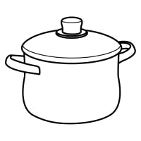

profrafaelak.blogspot.com

PINTE AS SÍLABAS QUE FORMAM O NOME DE CADA FIGURA E COPIE:

|  |  |  |
| --- | --- | --- |
|  | | |
| VI | FI | AS |
| BE | O | PO |
| DU | CA | L Ã O |

|  |  |  |
| --- | --- | --- |
|  | | |
| SA | FA | BO |
| DI | MU | CE |
| NE | CA | TE |

|  |  |  |
| --- | --- | --- |
|  | | |
| PA | BA | LA |
| CA | NE | TI |
| BE | RA | LO |

|  |  |  |
| --- | --- | --- |
|  | | |
| SA | FO | LE |
| DI | LO | TU |
| PO | CA | DA |

|  |  |  |
| --- | --- | --- |
|  | | |
| DO | I | CA |
| SO | O | PA |
| MO | E | DA |

|  |  |  |
| --- | --- | --- |
|  | | |
| BU | PU | LO |
| LU | ZI | XI |
| NA | CA | VA |

|  |  |  |
| --- | --- | --- |
|  | | |
| AS | ME | CO |
| CA | FE | LO |
| BA | TI | FU |

|  |  |  |
| --- | --- | --- |
|  | | |
| GE | PE | TI |
| LA | DE | NA |
| DA | FI | NO |

|  |  |  |
| --- | --- | --- |
|  | | |
| CO | PU | DI |
| SO | RU | FO |
| BO | LE | JÁ |

## NOME: DATA: / /

CACA-PALAVRAS 2

1

|  |  |  |  |  |  |  |  |  |  |
| --- | --- | --- | --- | --- | --- | --- | --- | --- | --- |
| A | B | O | T | A | Q | W | E | R | T |
| U | I | O | P | C | U | E | C | A | A |
| D | A | D | O | S | D | F | G | H | J |
| Z | X | C | V | B | N | M | U | V | A |
| Q | W | F | O | T | O | E | R | T | Y |
| A | B | A | C | A | X | I | S | D | F |
| G | H | J | K | L | P | I | Ã | O | Z |
| N | O | V | E | L | O | X | C | V | B |
| M | K | O | P | G | V | A | C | A | W |
| Q | G | O | T | A | T | Y | U | I | O |
| S | D | F | G | H | R | O | D | A | Z |
| X | T | A | T | U | C | V | B | N | M |
| Q | W | E | R | T | Y | S | U | C | O |
| L | I | M | Ã | O | P | L | K | J | H |
| Z | X | C | V | B | N | M | O | L | A |
| J | A | C | A | R | É | Q | W | E | R |
| S | D | R | F | Ó | C | U | L | O | S |
| X | C | Q | U | E | I | J | O | V | B |

3

4

5

6

7

8 9

10

12

11

13

14

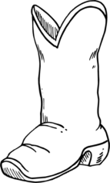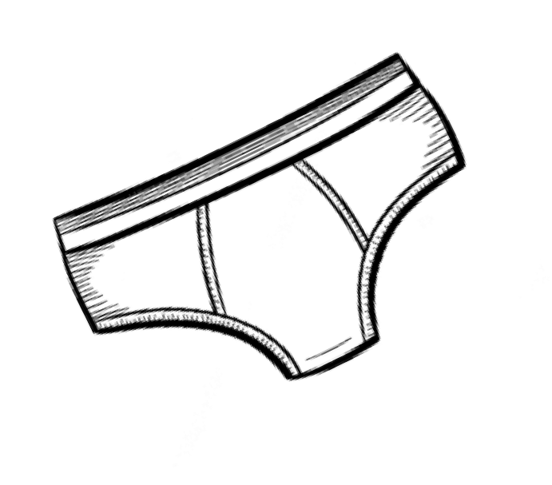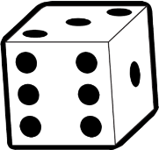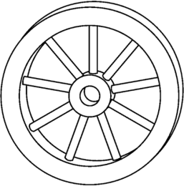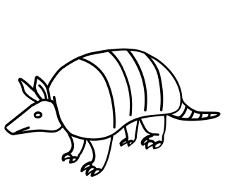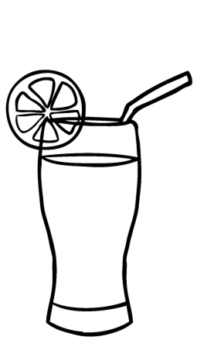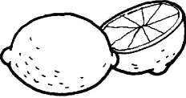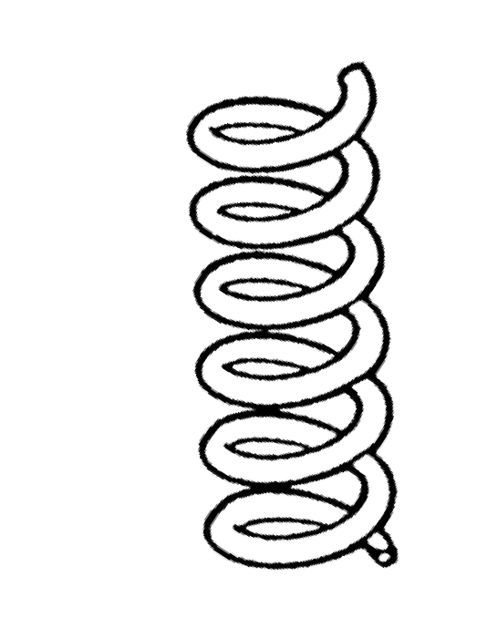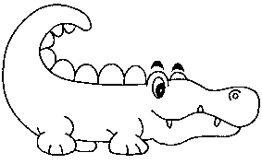

profrafaelak.blogspot.com

16

15 17

18

## NOME: DATA: / /

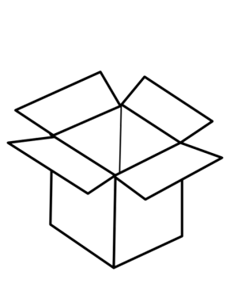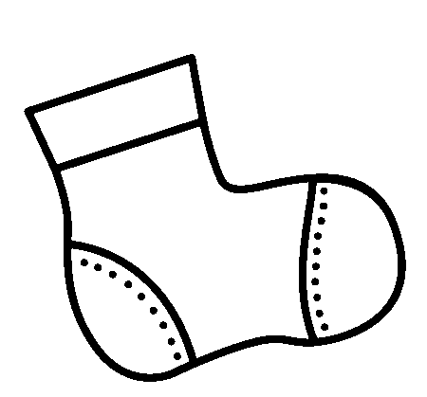

PINTE O NOME DE CADA FIGURA:

|  |
| --- |
|  |
|  |
|  |
|  |

|  |
| --- |
|  |
|  |
|  |
|  |

|  |
| --- |
|  |
|  |
|  |
|  |

|  |
| --- |
|  |
|  |
|  |
|  |

|  |
| --- |
|  |
|  |
|  |
|  |

|  |
| --- |
|  |
|  |
|  |
|  |

|  |
| --- |
|  |
|  |
|  |
|  |

|  |
| --- |
|  |
|  |
|  |
|  |

|  |
| --- |
|  |
|  |
|  |
|  |

profrafaelak.blogspot.com

## NOME: DATA: / /

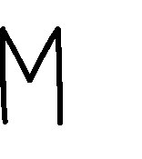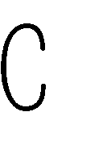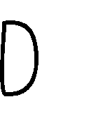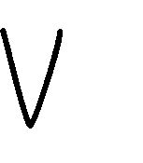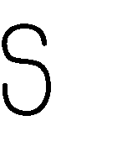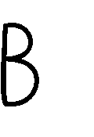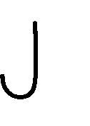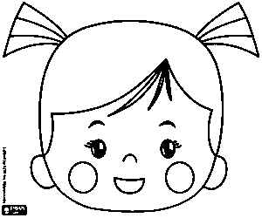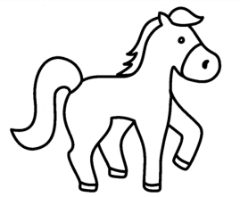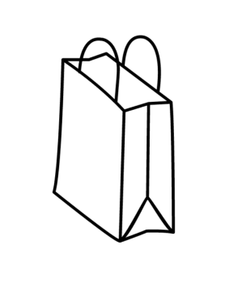

profrafaelak.blogspot.com

COMPLETE AS PALAVRAS USANDO AS VOGAIS:

## NOME: DATA: / /

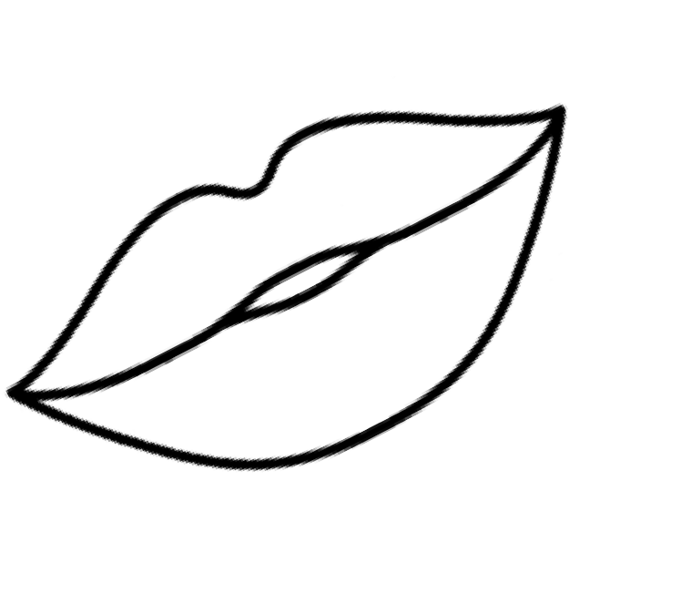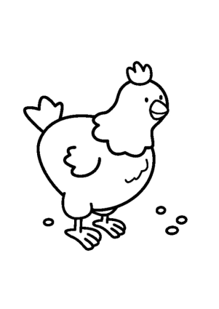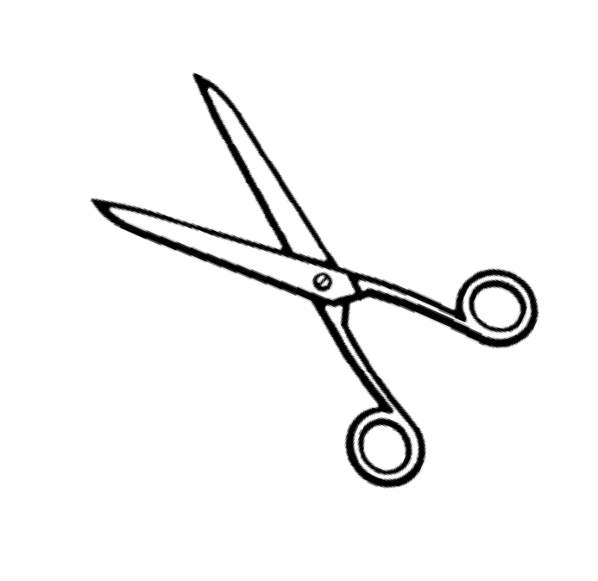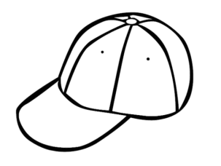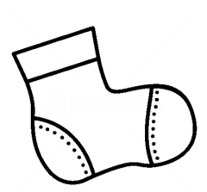

profrafaelak.blogspot.com

PINTE AS FIGURAS QUE COMEÇAM COM O MESMO SOM DA FIGURA EM DESTAQUE:

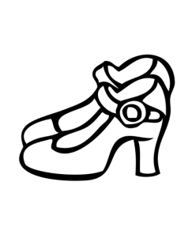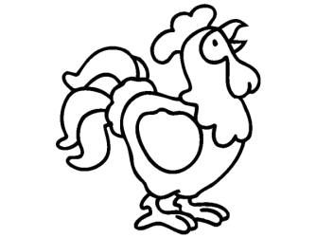

|  |  |
| --- | --- |
|  |  |
|  |  |
|  |  |
|  |  |
|  |  |
|  |  |

## NOME: DATA: / /

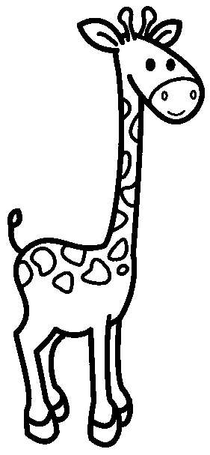

ESCREVA O QUE SE PEDE:

### NOME DE UMA FRUTA QUE TEM COROA:

NOME DE UM ANIMAL QUE TEM PENAS:

NOME DE UM AMIGO:

NOME DE UMA COMIDA GELADA:

NOME DE UMA BRINCADEIRA:

profrafaelak.blogspot.com

NOME DE UMA COR:

NOME: DATA: / /

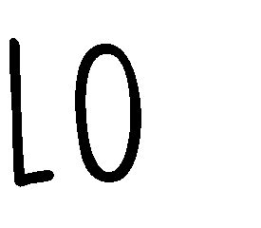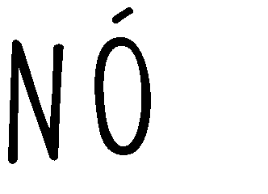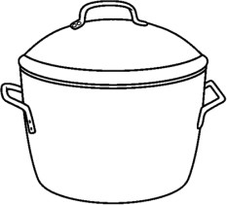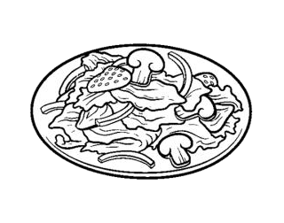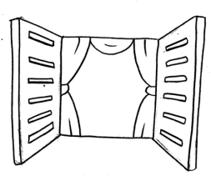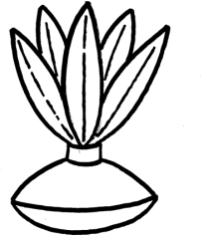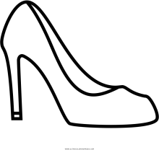

COMPLETE AS PALAVRAS COM A LETRA INICIAL:

profrafaelak.blogspot.com

## NOME: DATA: / /

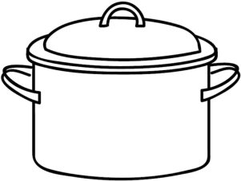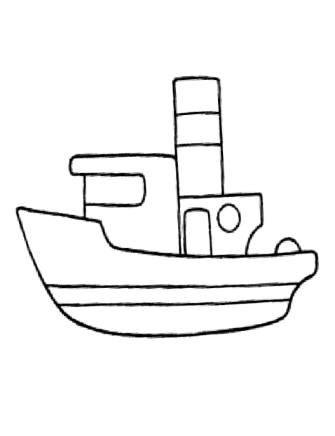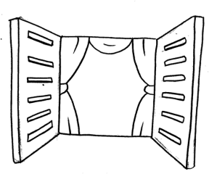

JUNTE AS FORMAS IGUAIS PARA FORMAR AS PALAVRAS, DEPOIS

ESCREVA OS NOMES DAS FIGURAS.

|  |  |  |  |  |  |
| --- | --- | --- | --- | --- | --- |
|  | BO |  | CA |  | CA |
| H | LU |  | NE |  | GO |
|  | A | H | NE | H | TA |
|  | PI |  | PO |  | RE |
|  | JA |  | MI |  | CA |

|  |  |  |  |  |  |
| --- | --- | --- | --- | --- | --- |
|  | PA | B | NI |  | LO |
| B | ME |  | RI |  | TA |
|  | CA |  | NE | B | NA |
|  | GO |  | TA |  | LA |
|  | BA |  | VA |  | LA |

profrafaelak.blogspot.com

|  |  |  |  |  |  |
| --- | --- | --- | --- | --- | --- |
|  | CA |  | VI |  | LO |
|  | MA |  | LE | ☺ | CO |
|  | NA |  | BE | ✪ | DA |
| ☺ | BU | ✪ | LA |  | TA |
| ✪ | SA | ☺ | RA |  | O |

## NOME: DATA: / /

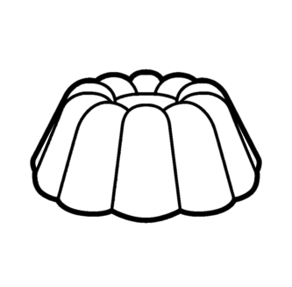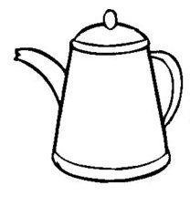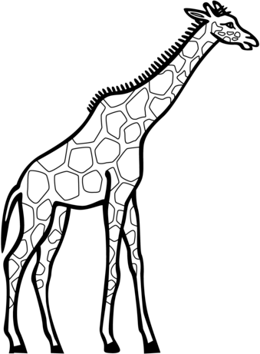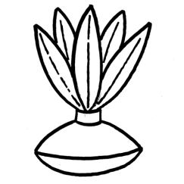

profrafaelak.blogspot.com

ENCAIXE AS PALAVRAS DE ACORDO COM O NÚMERO DE SÍLABAS:

## NOME: DATA: / /

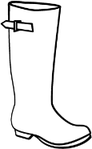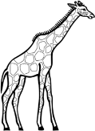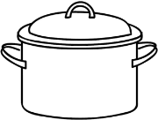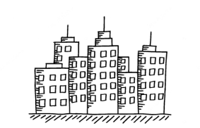

ESCREVA UMA PALAVRA QUE INICIA COM O SOM FINAL DA PALAVRA EM DESTAQUE:

BO**TA TA**TU

CAVA**LO** PANE**LA** GIRA**FA** PIPO**CA** CIDA**DE**

CORU**JA**

profrafaelak.blogspot.com

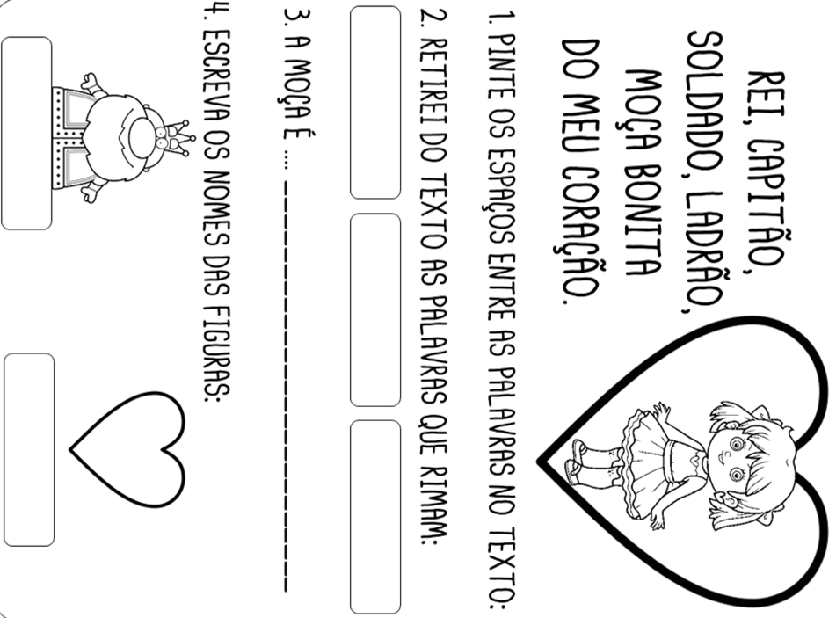

NOME:

DATA:

/

/

profrafaelak.blogspot.com

## NOME: DATA: / /

PINTE O NOME DE CADA FIGURA:

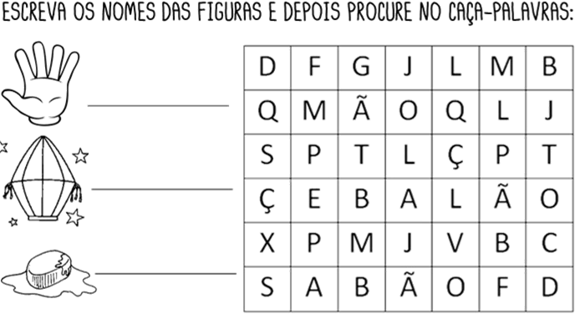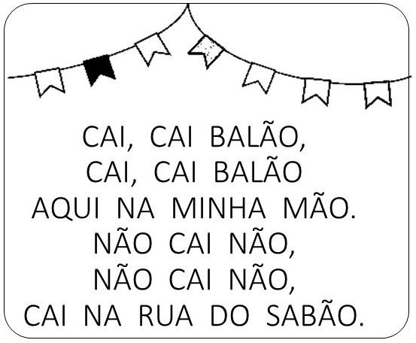

profrafaelak.blogspot.com

PARA RECORTAR E MONTAR

profrafaelak.blogspot.com

|  |  |  |  |  |
| --- | --- | --- | --- | --- |
| SA | NI | PO | LA | VA |
| XÍ | VI | LA | DO | MÁ |
| CA | TO | MÔ | RA | PI |
| GI | NE | MA | A | NÓ |
| DA | TE | MI | LO | JA |
| CA | CA | CA | CO | ÃO |



# Prof Rafaela Kirmse

CRIAR RECRIAR ENSINAR

